Областное государственное бюджетное профессиональное образовательное учреждение
«Томский политехнический техникум»
(ОГБПОУ «ТПТ»)

Методические указания по выполнению курсового проекта
по МДК 01.02 «Эксплуатация нефтяных и газовых месторождений»
специальности 21.02.01 «Разработка и эксплуатация нефтяных и газовых месторождений»

Томск 2016
Рассмотрено на заседании ЦМК  Нефтегазовых дисциплин  Протокол № ______  «_____» ________ 2016 г.  Председатель ЦМК  Альмендингер Т. И._______ | Одобрено и рекомендовано к  использованию  методическим советом техникума  «_____»_______________20___г.  Зам. директора по УМР  ______________Е.А.Метелькова

Методические указания по выполнению курсового проекта
по МДК 01.02 «Эксплуатация нефтяных и газовых месторождений»
ТПТ-2016.

Разработал: Федоренко И.В., преподаватель ОГБПОУ «ТПТ»

Рецензент: Чекалина В.А., преподаватель ОГБПОУ «ТПТ»

Аннотация
Методические указания предназначены для выполнения курсовой работы, предусмотренной учебным планом, студентами 3 курса специальности 21.02.01 «Разработка и эксплуатация нефтяных и газовых месторождений» по ПМ 01 «Проведение технологических процессов разработки и эксплуатации нефтяных и газовых месторождений». Курсовая работа представляет собою достаточно серьёзное исследование, предполагающее не только реферирование научно-технической и специальной литературы, но и выполнение практических расчетов по подбору оборудования и технологических режимов, анализ проведенных мероприятий на производственном объекте.
Работа студентов над темой курсовой работы связана с углублением и расширением знаний, приведением их в систему, формированием и развитием исследовательской, информационной, профессиональной компетентностей и самостоятельной работы.
Курсовая работа является одним из важнейших видов учебного процесса и выполняется
при изучении МДК 01.02 «Эксплуатация нефтяных и газовых месторождений». Цель курсового проектирования – приобретение навыков работы с нормативными документами, рабочими проектами, технической и справочной литературой, самостоятельное решение организационных и технических вопросов, выполнение чертежей в соответствии с требованиями ЕСКД.
Задания на курсовое проектирование связаны с изучением способов добычи нефти, современного нефтепромыслового оборудования, поиска новых технологических решений и способствуют формированию профессиональных компетенций по специальности 21.02.01 «Разработка и эксплуатация нефтяных и газовых месторождений» согласно требованиям ФГОС.

Содержание

Пояснительная записка_________________________________________________________5

1. Общие положения___________________________________________________________6
1.1 Примерная тематика курсовых проектов_______________________________________6
1.2 Структура курсового проекта_________________________________________________7
1.3 Критерии оценки курсового проекта___________________________________________8
2. Содержание пояснительной записки курсового проекта____________________________9
2.1 Геологический раздел_______________________________________________________9
2.2 Технико -технологический раздел____________________________________________ 11
2.3 Расчетный раздел__________________________________________________________ 23
2.4 Мероприятия по охране труда и окружающей среды_____________________________27
Заключение___________________________________________________________________28
Список литературы_____________________________________________________________28
Приложение 1 Задание КП______________________________________________________29
Приложение 2 Примерное содержание КП_________________________________________31
Приложение 3 Обзорная карта района работ________________________________________32
Приложение 4 Тектоническая карта_______________________________________________33
Приложение 5 Геологический лист________________________________________________34
Приложение 6 Схема расположения оборудования при проведении ГРП_______________ 35

Пояснительная записка
Методические указания по выполнению курсового проекта предназначены для студентов специальности 21.02.01 «Разработка и эксплуатация нефтяных и газовых месторождений» по МДК 01.02 «Эксплуатация нефтяных и газовых месторождений» и составлены в соответствии со стандартом, учебным планом.
Выполнение задач курсового проектирования способствует формированию у студентов следующих профессиональных и общих компетенций согласно требованиям ФГОС:
ПК 1.1. Контролировать и соблюдать основные показатели разработки месторождений.
ПК 1.2. Контролировать и поддерживать оптимальные режимы разработки и эксплуатации скважин.
ПК 2.1. Выполнять основные технологические расчеты по выбору наземного и скважинного оборудования.
ПК 2.5. Оформлять технологическую и техническую документацию по эксплуатации нефтегазопромыслового оборудования.
ПК 3.2. Обеспечивать профилактику и безопасность условий труда на нефтяных и газовых месторождениях.
ОК 2 Организовывать собственную деятельность, выбирать типовые методы и способы выполнения профессиональных задач, оценивать их эффективность и качество.
ОК 4 Осуществлять поиск и использование информации, необходимой для эффективного выполнения профессиональных задач, профессионального и личностного развития.
Курсовой проект является итоговой самостоятельной работой студентов техникума, обучающихся по специальности 21.02.01. Проект составляется по материалам производственной и преддипломной практики, которую студенты проходят после третьего курса теоретического обучения и имеют необходимый запас знаний.
Тематика курсовых работ разрабатывается и утверждается на заседании комиссии нефтегазоваго профиля. При этом преподаватели, исходя из своих научных интересов, интересов студентов, учитывают направления исследований инновационного развития нефтяной практики в рамках утвержденных тем.
Конкретная тематика курсовых работ отвечает следующим требованиям:
· соответствие задачам профессиональной подготовки специалистов;
· учет направлений и проблематики современных технологий и исследований в области добычи нефти и газа;
· приобщение студентов к работе над проблемами, которые изучаются и решаются в настоящее время научными и производственными предприятиями нефтегазовой отрасли;
При выборе темы исходят из возможности использования материалов курсовой работы для дальнейшего развития, расширения и углубления выбранной темы в последующей дипломной работе. Работа по избранной теме должна носить исследовательский и практический характер. Формулировки темы курсовой работы согласуются с преподавателем. После этого студент не имеет право самостоятельно менять тему.
Курсовая работа должна быть написана логически последовательно литературным языком. Не следует употреблять как излишне пространных и сложно построенных предложений, так и чрезмерно кратких, лаконичных фраз, слабо между собой связанных, допускающих двойное толкование и т. п. Не рекомендуется вести изложение от первого лица единственного числа.

1. Общие положения
1.1. Примерная тематика курсовых проектов
1.Технологический процесс ввода скважины в эксплуатацию фонтанным способом на месторождении
2.Технологический процесс ввода скважины в эксплуатацию глубиннонасосным способом на месторождении
3.Технологический процесс вывода скважины на оптимальный режим работы погружным центробежным электронасосом на месторождении
4.Технологический процесс ввода скважины в эксплуатацию газлифтным способом на месторождении
5.Переход технологического процесса эксплуатации фонтанной скважины на газлифтную добычу нефти на месторождении
6.Переналадка технологического процесса от фонтанной эксплуатации скважин на глубиннонасосную добычу нефти на месторождении
7.Технологический процесс ввода скважины в эксплуатацию винтовыми насосами на месторождении
8.Процесс подбора оборудования и оптимального технологического режима работы фонтанной скважины на месторождении
9.Технологический процесс освоения скважин на основе данных геофизических исследований, после проведенного капитального ремонта скважины на месторождении.
10.Проведение технологических процессов исследования фонтанных скважин на месторождении.
11.Процесс подбора штангового глубинного насоса в осложненных условиях и способы борьбы с осложнениями на месторождении.
12. Проведение технологических процессов исследования глубиннонасосных скважин на месторождении.
13.Технологические процессы снижения пусковых давлений газлифтных скважин на месторождении.
14. Технологический процесс распределения и учета рабочего агента газлифтных скважин на месторождении.
15.Технологический процесс поддержания пластового давления методом закачки воды на месторождении.
16.Технологический процесс проведения гидравлического разрыва пласта на месторождении.
17.Анализ технологического процесса применения комплексных обработок на призабойную зону пласта на месторождении.
18.Технологический процесс повышения эффективности и анализ химических методов воздействия на призабойную зону пласта добывающих скважин на месторождении.
19. Технологический процесс увеличения нефтеотдачи пласта тепловыми и термическими обработками призабойной зоны на месторождении.
20. Технологический процесс глинокислотной обработки призабойной зоны пласта на месторождении.
21.Технологический процесс проведения подземного ремонта скважины на месторождении.
22.Технологический процесс совершенствования систем сбора и подготовки высокообводненных нефтей на месторождении.
23.Организация технологического процесса в резервуарном парке нефтеперерабатывающей базы.
24.Технологический процесс полуавтоматической сепарации скважинной продукции на месторождении.
25. Технологический процесс получения мазута (бензина, керасина) из товарной нефти марки на нефтеперерабатывающем заводе.
26.Оптимизация, анализ и повышение эффективности технологического процесса эксплуатации механизированного фонда скважин на месторождении.
27. Технологические процессы обессоливания и обезвоживания скважинной продукции в автоматическом режиме на месторождении.
28.Технологические методы защиты подземного оборудования и выкидных линий скважин от коррозии на месторождении.
29. Технологический процесс эксплуатации погружным центробежным электронасосом в осложненных условиях и способы борьбы с осложнениями на месторождении.
30.Характеристики и расчет технологического процесса закачки жидкостей в нагнетательные скважины на месторождении.
31. Технологические процессы повышения эффективности работы насосных скважин при совместном проявлении механических примесей и асфальтосмолопарафинов.
32.Технологические процессы повышения эффективности ликвидации гидратообразования в газовых скважинах на месторождении.
33.Проведение технологических процессов исследования газовых скважин с использованием производной давления и анализ данных на месторождении.
34.Технологические процессы учета попутного нефтяного газа на объектах подготовки нефти на месторождении.
35.Технологические процессы повышения эффективности и результаты внедрения технологии по сокращению потерь нефти на месторождении.
36.Анализ и технологические процессы повышения эффективности профилактики коррозии оборудования сероводородсодержащего месторождения.

1.2.Структура курсового проекта
курсовой проект должен состоять из:
-пояснительной записки (текстовый документ)
-графического материала.
1.2.1. Содержание пояснительной записки.
Пояснительная записка (ПЗ) должна состоять из материалов, изложенных в указанной ниже последовательности (приложение 2):
-титульный лист;
-задание на курсовое проектирование, заполняется руководителем курсового проектирования и должно содержать все исходные данные, обеспечивающие качественное выполнение курсового проекта (Приложение 1);
-содержание, перечисляются последовательно все разделы, подразделы ПЗ, список использованной литературы (Приложение 2);
-введение, дается оценка современного состояния отрасли, актуальность темы курсового проекта, характеристика предприятия, где проходила производственная практика;
-геологический раздел, включает в себя горно – геологические условия района работ
(общие сведения о районе работс обзорной картой (Приложение 1), стратиграфию, тектонику с тектонической картой (Приложение 2), коллекторские свойства горных пород, нефтегазоводоносность). На основании горно – геологических условий проектируются следующие разделы курсового проекта;
-технико-технологический раздел основная часть курсового проекта, содержание должно отвечать заданию на проектирование. Содержит техническую часть (обоснование и описание выбранного оборудования) и технологическую часть (обоснование и характеристика технологического процесса согласно тематике КП и листа задания, возможные осложнения и выбор методов воздействия на пласт).
-расчетный раздел включает в себя расчеты, согласно заданию на курсовое проектирование;
-раздел по обеспечению безопасных условий труда, по охране окружающей среды, Мероприятия по предупреждению осложнений и аварий должны разрабатываться в соответствии с действующими государственными стандартами и руководящими документами, регламентирующими деятельность в нефтегазовой отрасли. Мероприятия по защите окружающей среды должны выбираться в соответствии с выполняемыми работами.
-заключение, должно содержать краткие выводы, оценку выполнения поставленных задач, значимость курсового проектирования в учебной деятельности студента;
-список использованной литературы. Включаются только те источники, на которые имеются ссылки в текстовом документе ПЗ, источники нумеруются в алфавитном порядке;
-приложение, включаются все материалы вспомогательного характера, на все приложения должны быть ссылки в текстовом документе ПЗ, номер приложения обозначается буквами русского алфавита, начиная с А, за исключением букв ё,з,и,о,ч,ы,ъ,ь.
Оформление пояснительной записки
-Объем пояснительной записки курсового проекта составляет 25-40 страниц печатного текста. Текст выполняется на листах А4 расположенных вертикально и имеющих рамки. Текст ПЗ выполняется машинописным способом, черным цветом, схемы и рисунки при использовании компьютерной графики в цветном изображении. Размер компьютерного шрифта - не мене 14пт. Межстрочный интервал 1,5 . нумерация страниц начинается с третьего листа.
-Формулы в текстах располагаются по центру на отдельных строках и отделяются от основного текста промежутками в один интервал, в конце каждой формулы через запятую указываются единицы измерения определяемой величины. Все формулы нумеруются арабскими цифрами, которые записываются на уровне формул в конце строки в круглых скобках в пределах всего текста( сквозная нумерация) или одного раздела , располагаются друг под другом. Между номером и формулой в квадратных скобках дается ссылка на источник. Состоящий из номера источника по списку литературы и страницы , на которой расположена формула в источнике. Под формулой приводится расшифровка всех входящих в её состав обозначений с указанием единиц измерения. Каждое обозначение расшифровывается на отдельной строчке с красной строки. Первая строка расшифровки начинается со слова «где» без двоеточий и красной строки.
-Цифровой материал оформляется в виде таблиц. Таблицам присваивается порядковый номер и название, которые помещаются над таблицей слева,с красной строки. При переносе части таблицы на другой лист заголовок не повторяется. А над таблицей слева пишется «Продолжение таблицы» с указанием её номера.
-В текст допустимо включать иллюстрации, которые выполняются на отдельных листах или совмещаются с текстом. Поясняющие данные к рисунку располагаются под названием рисунка, нумерация рисунков сквозная, с красной строки. Например, Рисунок 1 – Обзорная карта района работ.
-Заголовки и подзаголовки выполняются прописными буквами симметрично тексту, не подчеркиваются, точка в конце заголовка не ставится. Все разделы имеют сквозную нумерацию, подразделы нумеруются в пределах раздела.

1.2.2 Содержание графического материала
Демонстрационные листы выполненные в формате А1(594Х 841 мм), должны быть представлены в виде законченных конструкторских документов. Графический материал включает геологический лист (структурная карта и геологический разрез месторождения) и технический чертеж или технологическую схему (оборудование или схема последовательности технологического процесса) (Приложения 5; 6).
Оформление графического материала
Графический материал оформляется согласно требованиям нормоконтроля по оформлению КП и ДП, утвержденным в техникуме.

1.3.Критерии оценки КП
Оценка за выполненный курсовой проект выставляется на оснавании следующих критериев:
1. Соответствие содержания КП выданному заданию на курсовое проектирование.
2. Правильность и качество построения технологических схем в соответствии с содержанием пояснительной записки.
3. Правильность и качество схем, рисунков, чертежей оборудования в соответствии с технологическим процессом.
4. Полнота и точность описания всех технологических процессов.
5. Соответствие выбранных мероприятий по охране окружающей среды проводимым технологическим процессам.
6. Обоснованность расчетов согласно выбранному оборудованию и технологическому процессу.
7. Соответствие выполненных расчетов стандартным методикам.
8. Правильность выполнения расчетов.
9. Качество и соответствие оформления расчетно-пояснительной записки и графического приложения КП требованиям ЕСКД.
10. Соответствие графического материала содержанию пояснительной записки и теме КП и правильность его выполнения.
11.Соблюдение сроков выполнения разделов курсового проекта.
12.Качество презентации и защиты курсового проекта:
-каждый полно и правильно представленный раздел пояснительной записки– 10 баллов;
-правильно и в полном объёме выполненное расчётное задание – 20 баллов;
-правильно и в полном объёме выполненное графическое задание – 20 баллов
-правильный и полный ответ на дополнительный вопрос защиты (не более двух) –
5 баллов;
Максимальное количество баллов – 80.
При оценке всех видов работ используется следующая шкала оценки образовательных достижений:

Процент результативности (правильных ответов) | Качественная оценка уровня подготовки
 | балл (отметка) | вербальный аналог
80-70 | 5 | отлично
69-60 | 4 | хорошо
59-50 | 3 | удовлетворительно
менее 49 | 2 | неудовлетворительно

2. Содержание пояснительной записки курсового проекта
Введение
Оценка современного состояния отрасли, актуальность темы курсового проекта, характеристика предприятия, где проходила производственная практика. Введение представляет собою краткую общую характеристику курсовой работы. В объёме «введения» должно быть 1-2страницы.
Обязательные компоненты введения: актуальность темы, объект исследования и цели работы. Объект исследования - это оборудование или технологический процесс, который будет изучаться в рамках выбранной темы. Цель работы – это формулирование желаемого результата исследования. В формулировке цели курсовой работы отражается то, что автор работы намерен получить по её завершению. Текстуально, цель почти полностью повторяет название или тему работы.
2.1 Геологический раздел
Общие сведения о районе работ
Географическое месторасположение месторождения или площади, климат, рельеф, растительный. Животный мир, инфраструктура, населенные пункты, транспортная доступность месторождения. Обязательна иллюстрация – «Обзорная карта района работ» (Приложение3).

Стратиграфия
Приводится литолого-стратиграфическая характеристика пород, слагающий геологический разрез. Литолого-стратиграфическая характеристика-это состав горных пород (литология) и их возраст, т.е. названия свит (стратиграфия). Подробно необходимо дать характеристику только тех свит, которые содержат нефтегазоносные породы-коллектора (состав пород и их мощность). Описание геологического разреза приводится последовательно снизу вверх. Около названия каждой свиты указывается латинский индекс согласно международной классификации.
Тектоника
Тектоническое строение района работ. Основные положительные и отрицательные тектонические структуры, порядок структур, приуроченность залежей и месторождения к определенным тектоническим структурам, их характеристика. Обязательна иллюстрация –
«Тектоническая карта» (Приложение 4).
Коллекторские свойства горных пород
Характеристика коллектора. Тип коллектора по генезису (терригенный, карбонатный и т.д.), фильтрационно-емкостные свойства коллекторов (пористость, проницаемость, трещиноватость). Расстояние подошвенных вод и газовой «шапки» до продуктивного пласта. Тип и строение залежи, глубина залегания пласта. Возможны таблицы, графики, например:

Таблица 1 Коэффициенты песчанистости и расчлененности пластов
Пласт | Количество скважин | Коэффициент песчанистости (Кп) |  | Коэффициент расчлененности (Кр)
 |  | Среднее значение | Коэффициент вариации, % | Среднее значение | Коэффициент вариации, %
Ю | 27 | 0,40 | 9,20 | 2,3 | 69
Ю | 29 | 0,27 | 14,8 | 2,7 | 85
Ю | 40 | 0,83 | 6,0 | 2,0 | 105
Нефтегазоводоносность
Характеристика типа и свойств нефти, газа, воды в пластовых и поверхностных условиях. Товарные качества флюидов, содержание примесей. Границы ВНК, ГНК, ГВК, дебиты скважин, пластовые, забойные, устьевые давления. Представленный материал может сопровождаться графиками, таблицами, например:
Таблица 2 Компонентный состав газов и конденсата горизонта Ю₁₋₂, % моль.
Компоненты | Газ сепарации | Газ дегазации | Стаб.конденсат | Пластовый газ
СН | 90,73 | 59,10 | - | 89,20
СН | 3,44 | 9,23 | - | 3,43
СН | 2,12 | 18,71 | 0,92 | 2,22
изо-СН | 0,40 | 4,74 | 2,42 | 0,46
н-СН | 0,44 | 5,24 | 5,89 | 0,56

Таблица 3 Результаты промысловых исследований пласта Ю₁³ в скважине №62
Диаметрштуцера мм | Диаметр шайбы, мм | Рзаб.  атм. | Дебит сырогоконд. м/с | Дебит стаб. конд. м/с | Объем газа тыс. м | КГФ |  | Рсепар.  атм. | Т сепар. ˚С
 |  |  |  |  |  | Сыро-го см/м | Стаби-льногосм/м
8,5 | 15 | 210,03 | 65,9 | 48,11 |  | 428 | 312 | 44,98 | -7
6 | 11,5 | 227,05 | 37,16 | 27,12 |  | 398 | 291 | 42,48 | -11
7 | 12,5 | 219,83 | 41,18 | 29,93 |  | 358 | 260 | 46,99 | -15
5 | 9,25 | не изм. | 34,56 | 24,93 | 65,36 | 528,8 | 381 | 48 | -13
 |  |  | 16,81 | 12,13 |  | 257 | 186

2.2 Технико-технологический раздел
Текущее состояние разработки, состояние фонда скважин
Приводится технологическая система разработки, проектные показатели разработки месторождения. Фонд добывающих, нагнетательных, контрольных скважин. Изменение во времени основных показателей разработки. Перемещение контуров нефтеносности. Промысловые исследования скважин.
Представленный материал может сопровождаться графиками, диаграммами, таблицами.
Пример
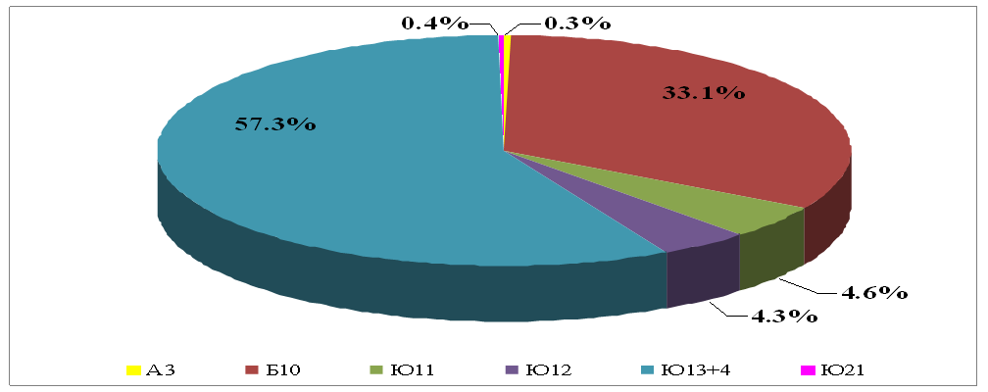
Рис.1 – Распределение накопленной добычи пластового газа Мыльджинского месторождения
Пример
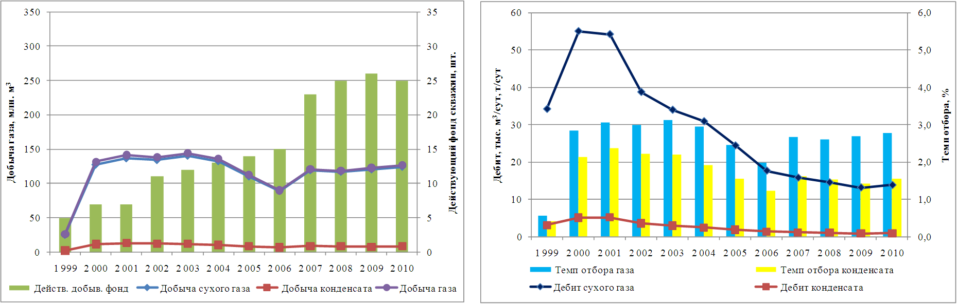
Рис. 2 – Показатели разработки и эксплуатации пласта Ю₁²Мыльджинского газоконденсатного месторождения
Пример
Характеристика фонда скважин по способам эксплуатации по состоянию на 1.01.06г. Таблица 4
№ п/п | Показатели | Способ эксплуатации |  |  | Всего
 |  | фонтан | ЭЦН | ШГН
1. | Добыча нефти, тыс.т | 496,185 | 80,574 | 16,141 | 1042,9
 | в % от общей добычи | 90,7 | 7,7 | 1,6
2. | Добыча воды, тыс.т | 45,708 | 49,558 | 2,916 | 98,182
 | в % от общей добычи | 46,6 | 50,5 | 2,9
3. | Обводненность продукции, % | 4,6 | 38,0 | 15,3 | 8,6
4. | Кол-во добывающих скважин | 211 | 14 | 14 | 239
 | в % от действующего фонда | 88,4 | 5,8 | 5,8
Конструкция скважин и эксплуатационного забоя
В разрезе нефтяных и газовых месторождений встречается большое количество пористых пластов-коллекторов (песков, песчаников, известняков), разобщенных друг от друга глинами, мергелями, плотными песчаниками и другими породами. Эти пласты могут быть нефтеносными, газоносными, водоносными и сухими.
Особое внимание должно быть обращено на конструкцию забоя. Конструкцию забоя выбирается согласно горно-геологическим условиям. Схема конструкции скважины указывается по необходимости в зависимости от темы КП и листа задания.
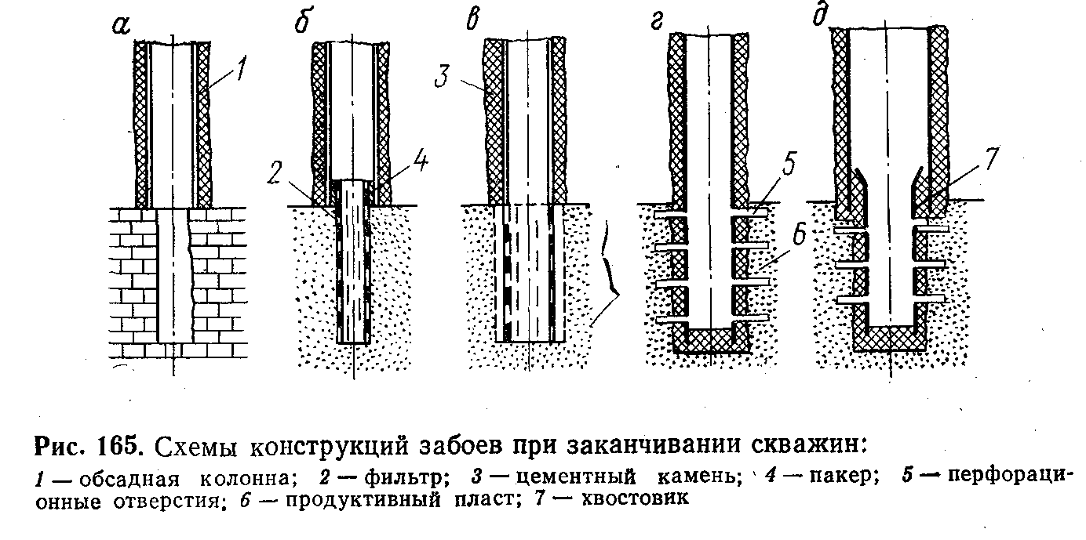В практике применяют следующие основные конструкции забоев скважин
Рис. 3. Схемы конструкции забоев скважин: 1 – обсадная колонна, 2 – фильтр, 3 – цементный камень, 4 – пакер, 5 – перфорационные отверстия, 6 – продуктивный пласт, 7 - хвостовик

Характеристика используемого наземного и подземного оборудования
Обосновывается выбор оборудования в зависимости от проведения технологических процессов согласно техрегламенту и правилам безопасного ведения работ. Приводится характеристика основных узлов и деталей, принцип работы оборудования. Описание оборудования необходимо сопровождать схемами и иллюстрациями.
Примерное содержание раздела при различных способах добычи нефти:
Фонтанный способ добычи
Оборудование устья фонтанных скважин (трубная головка, фонтанная арматура, манифольд, регулирующие и запорные устройства). Выбор фонтанной арматуры. Выбор и характеристика НКТ.
Пример
Наземное оборудование
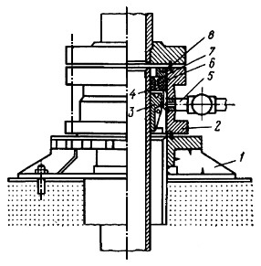 Рис. 4. Схема колонной головки газовой скважины со шлипсовым креплением обсадных колонн.

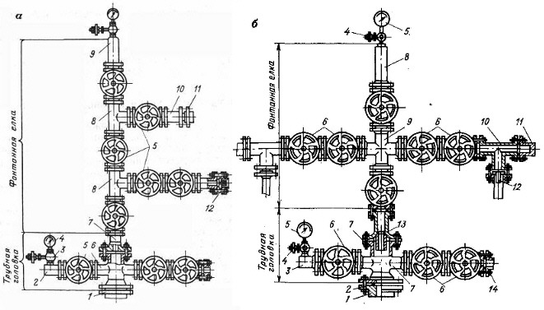

Рис. 5. Оборудование устья скважины
А – тройниковая арматура:1 и 11 – фланцы;2 и 9 –буферы;3 – вентиль;4 – манометр;5 – задвижка;6 – крестовина;7 и 10 – катушки;8 – тройник;12 – штуцер;Б – крестовиковая арматура:1 – фланец;2 – уплотнитель;3,8 и 11 – буферы;4 – вентиль;5 – манометр;6 – задвижка;7 и 9 – крестовины;10 – тройник;12 – штуцер;13 – катушка;14 – фланец между эксплуатационной колонной и фонтанными трубами.
Трубная головка служит для подвески фонтанных труб и герметизации межтрубного пространства между эксплуатационной колонной и фонтанными трубами. На трубную головку непосредственно устанавливают фонтанную елку крестовикового или тройникового типа.
Фонтанная елка монтируется выше верхнего фланца трубной головки. Она предназначена для:
1) освоения скважины;
2) закрытия скважины;
3) контроля и регулирования технологического режима работы скважины.
Основной элемент фонтанной елки крестовикового типа - крестовина, а тройниковой елки - тройник. На ней монтируются штуцеры, термометры, установки для ввода ингибитора гидратообразования и коррозии, устьевой клапан-отсекатель.

Подземное оборудование
1 - хвостовик диаметром 127 или 114 мм и длиной 100 - 380 м; 2 - пакерное устройство с минимальным диаметром проходного сечения 57 мм; 3 - клапан-отсекатель с проходным сечением 33,4 мм; 4 - циркулярный клапан типа «скользящая втулка» с внутренним диаметром 73 мм; 5 - НКТ диаметром 127 или 114 мм.
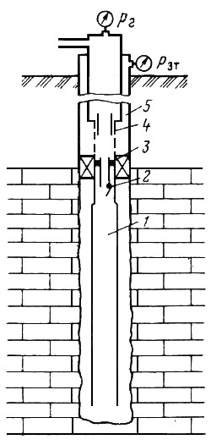 Рис. 6.Схема компоновки подземного оборудования скважин на Средневилюйском газоконденсатном месторождении:

Газлифтный способ добычи
Системы и конструкции газлифтных подъемников. Принцип размещения и работы газлифтных клапанов, пусковые и рабочие клапаны. Характеристика наземного оборудования: системы подготовки и распределения газа.

Пример
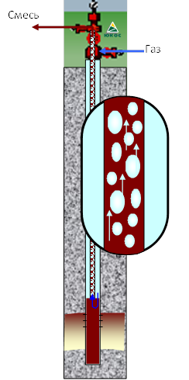Рис.7 Подземное оборудование газдифтной скважины

Насосный способ добычи
С применением ШГНУ
Схема работы штанговой скважинной насосной установки. Характеристика штангового насоса, насосные штанги. Оборудование устья насосных скважин. Индивидуальный ряд станков-качалок, их выбор по грузоподъемности. Определение нагрузок на штанги и станок-качалку. Определение длины хода плунжера.

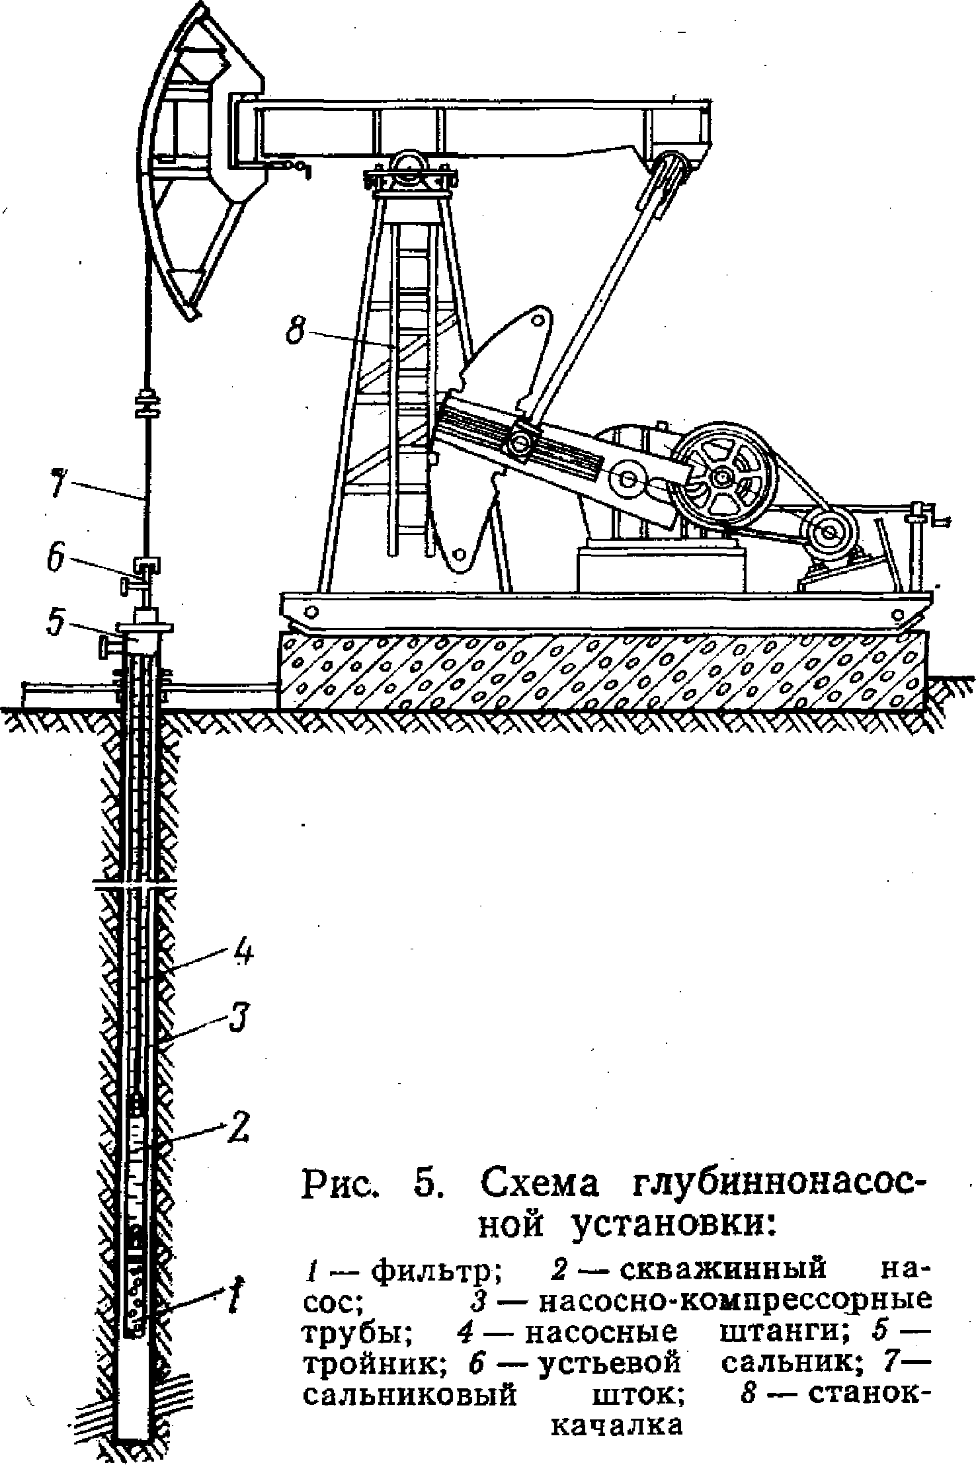

Рис.8 Схема ШГНУ
С применением УЭЦН
Схема установки погружных электрических центробежных насосов (УЭЦН). Область применения. Основные узлы установки и их назначение. Техническая характеристика УЭЦН. Методика подбора УЭЦН для скважин. Оборудование устья скважин (фонтанная арматура, кабельный ввод, трансформатор, станция управления, запорная арматура, клапаны).
Пример
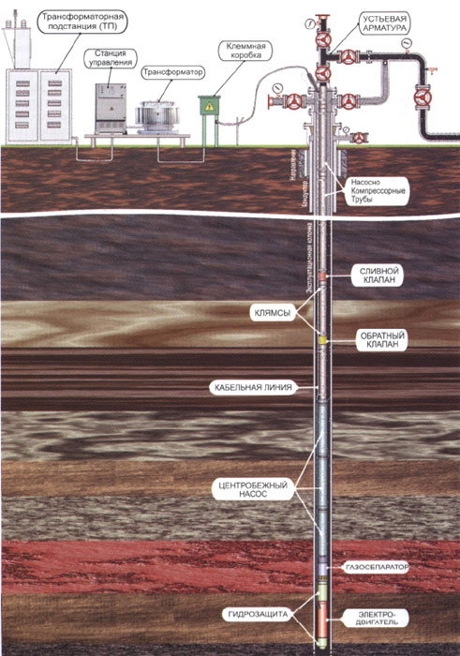 Рис.9 Общая схема УЭЦН
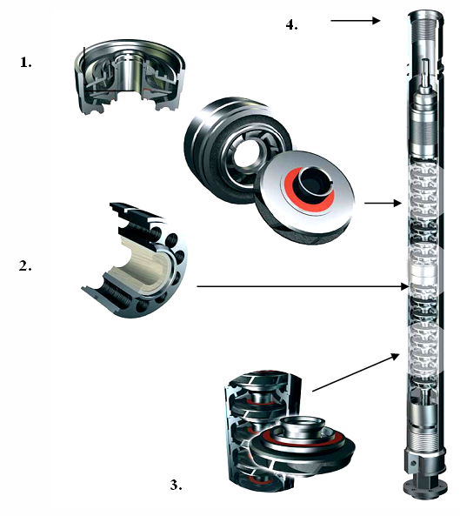

Рис.10 Верхняя секция ЭЦН (направляющие аппараты, радиальные и промежуточные подшипники, рабочие колеса)

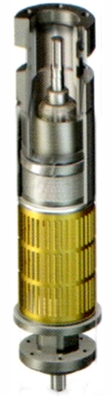

Рис.11 Входной модуль секции ЭЦН

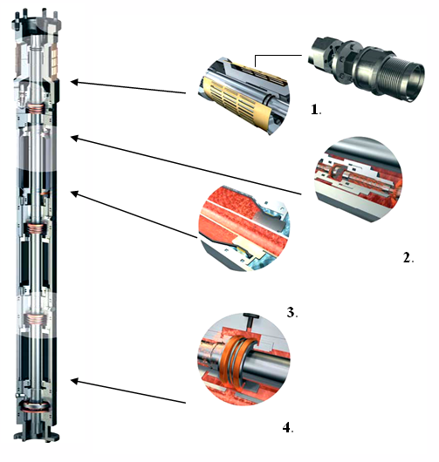

Рис.12 Газосепаратор марки ГСА с входным модулем

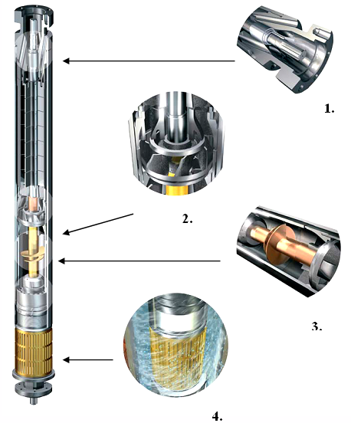

Рис.13 Гидрозащита Г-5

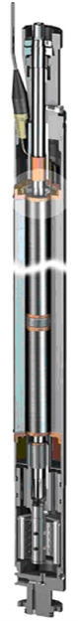

Рис.14 Погружной асинхронный электродвигатель

Установки погружных центробежных насосов УЭЦН предназначены для откачки из нефтяных скважин, в том числе и наклонных, пластовой жидкости, содержащей нефть, воду, газ, механические примеси.
Установка имеет два исполнения – обычное и коррозийное. Пример условного обозначения УЭЦН-125-1200 ВК02 ТУ26-06-1486-87. В технической документации указывается: У - установка, Э – привод от двигателя, Ц – центробежная, Н – новое, 5 – группа насоса, 125 – подача в м³/сут., 1200 – напор в м, ВК – вариант комплектации, 02 – порядковый номер варианта комплектации по ТУ.
Установки УЭЦН состоят из погружного насосного агрегата, кабеля в сборе, наземного электрооборудования – трансформаторной комплектной подстанции (индивидуальной или кустовой). Вместо подстанции можно использовать трансформатор и комплектное устройство. Насос - погружной центробежный модульный.
Обратный клапан 1 предназначен для предотвращения обратного вращения (турбинный режим) ротора насоса под воздействием столба жидкости в колонне НКТ при остановках и облегчения, тем самым, повторного запуска насосного агрегата. Обратный клапан ввинчен в модуль - головку насоса, а спускной - в корпус обратного клапана. Спускной клапан 2 служит для слива жидкости из колонны НКТ при подъеме насосного агрегата из скважины.Погружные двигатели состоят из электродвигателя (рис. 14) и гидрозащиты.
Двигатели трехфазные асинхронные короткозамкнутые двухполюсные погружные унифицированной серии ПЭД в нормальном и коррозионностойком исполнениях, климатического исполнения В, категории размещения 5 работают от сети переменного тока частотой 50 Гц и используются в качестве привода погружных центробежных насосов в модульном исполнении для откачки пластовой жидкости из нефтяных скважин.Электродвигатели заполняются маслом МА-ПЭД с пробивным напряжением не менее 30 кВ. Двигатель состоит из одного или нескольких электродвигателей (верхнего, среднего и нижнего мощностью от 63 до 360 кВт) и протектора. Электродвигатель (см. рис. 14) состоит из статора, ротора, головки с токовводом, корпуса.
Газосепаратор устанавливается между входным модулем и модулем-секцией.
Наиболее известны две конструкции газосепараторов: В отечественных установках, а также насосах фирмы Centrilift и Reda, используются роторные газосепараторы, которые работают аналогично центрифуге. Лопатки центрифуги, вращающиеся с частотой 3500 об/мин, вытесняют более тяжелые жидкости на периферию, и далее через переходной канал вверх в насос, тогда как более легкая жидкость (пар) остается около центра и выходит через переходной канал и выпускные каналы обратно в скважину.
Гидрозащита предназначена для предотвращения проникновения пластовой жидкости во внутреннюю полость электродвигателя, компенсации изменения объема масла во внутренней полости от температуры электродвигателя и передачи крутящего момента от вала электродвигателя к валу насоса.
С поверхности до погружного агрегата подводят, питающий, полиэтиленовый (изоляция в один или два слоя), бронированный (эластичная стальная оцинкованная лента) круглый кабель (типа КПБК), а в пределах погружного агрегата – плоский (типа КПБП). Переход от круглого кабеля к плоскому сращивается горячим способом в пресс-формах. Строительная длина кабеля составляет 800-1800 м. Кабеля берут из расчета на максимальную глубину подвески агрегата, а излишек оставляется на кабельном барабане. Потери напряжения в кабеле составляют 25-125 В на 1000 м.
Станция управления обеспечивает включение и отключение установки, самозапуск после появления исчезнувшего напряжения и аварийное отключение (перегрузки, короткое замыкание, колебания давления, отсутствие притока в насос и др.)
Повышают напряжение подачи электроэнергии от напряжения промысловой сети (380 В) до напряжения питающего тока в ПЭД (350-6000 В) с учетом потерь напряжения в кабеле. В настоящее время используются силовые с масляным охлаждением трансформаторы типов ТМП и ТМПН и специальные комплектные трансформаторные подстанции типов КТП и КТППН. Они предназначены для установки на открытом воздухе. Трансформаторы подбирают по типу погружного электродвигателя.
Оборудование устья скважины. Оборудование устья ОУЭ обеспечивает муфтовую подвеску НКТ, герметизацию устья вывод кабеля и НКТ), подачу продукции и регулирование режима эксплуатации и возможность проведения различных технологических операций.
Примерное содержание раздела при характеристике систем сбора и подготовка скважинной продукции:Оборудование УПН, схемы БАЗУ, АГЗУ, ДНП, сепараторов, теплообменников, резервуаров, систем транспортировки скважинной продукции. Общие требования к обустройству месторождений.
Пример
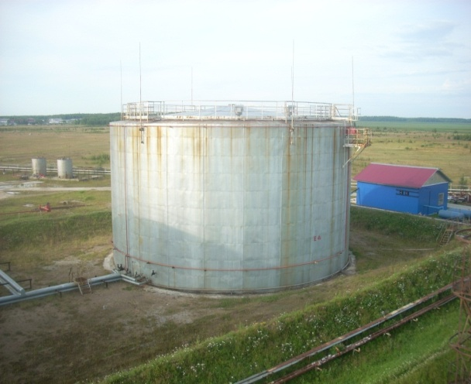
Рис. 17 Общий вид УПН 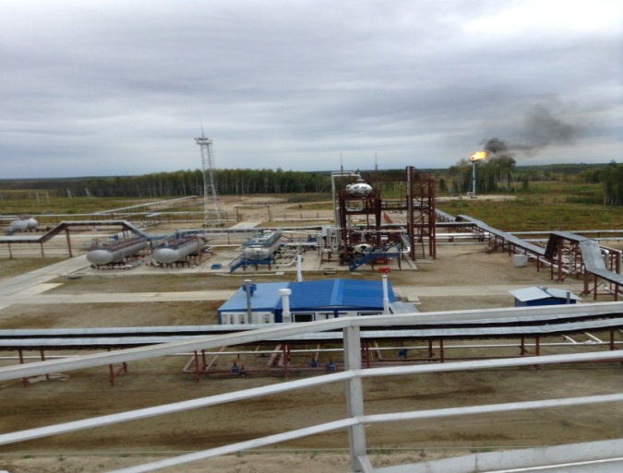

Рис. 18 РВС

Примерное содержание раздела при характеристике методов увеличения нефтеотдачи пласта и интенсификации притока нефти:
Схема расположения оборудования в зависимости от выбранного метода воздействия (кислотные обработки, гидроразрыв пласта, гидропескоструйная перфорация, виброобработка забоев скважин, тепловые методы, закачка поверхностно-активных веществ, комбинированные методы и т.д.), схемы оборудования, принцип действия и его назначение.
Пример
Схема расположения оборудования при гидроразрыве пласта

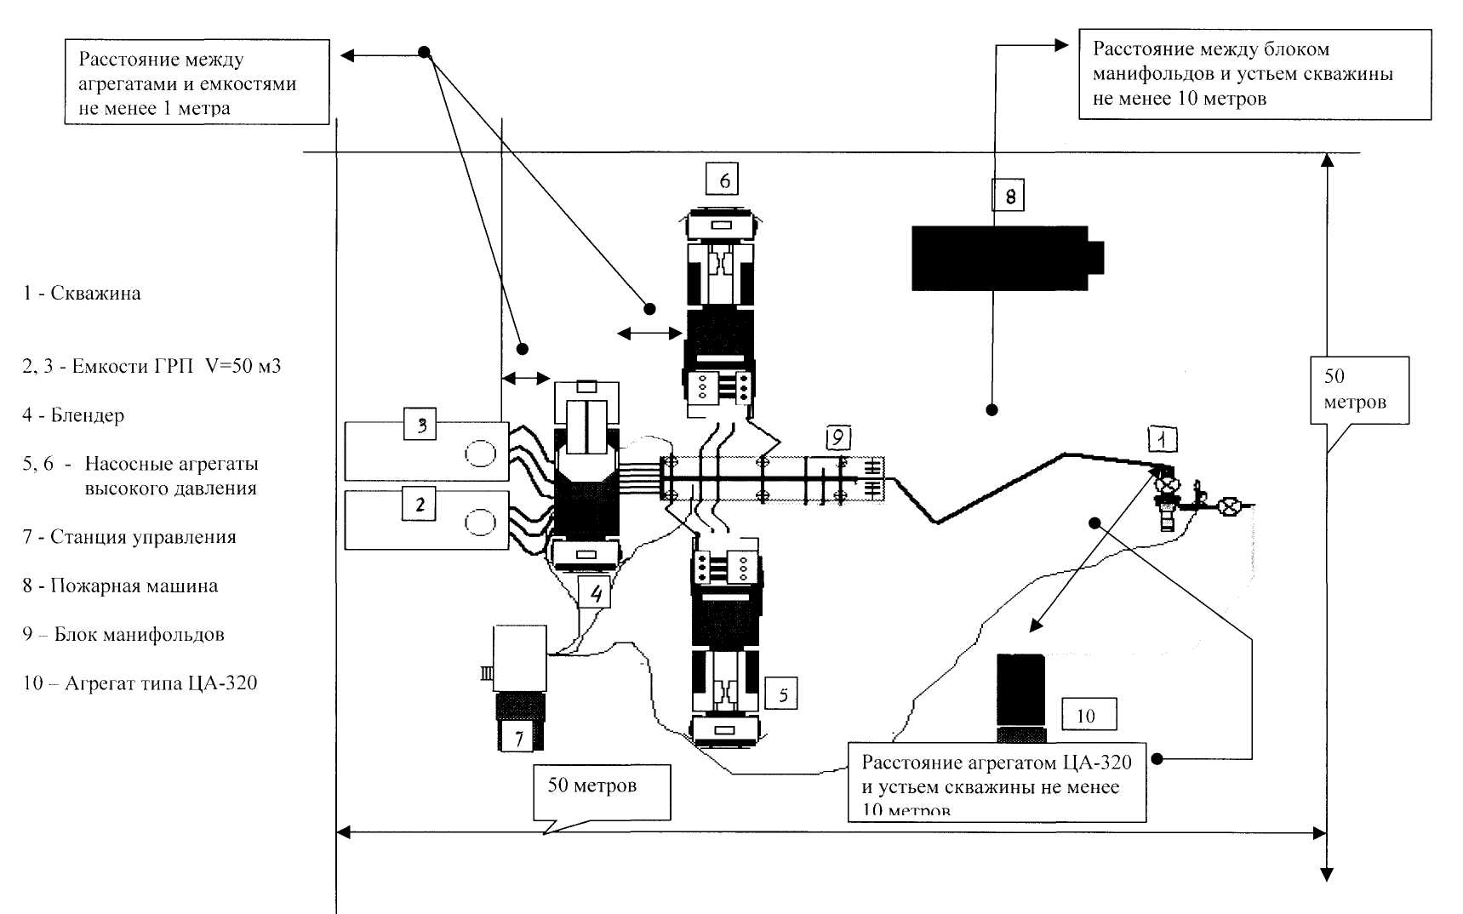
Рис. 15 Схема ГРП

Оборудование для проведения ГРП - Рис.16

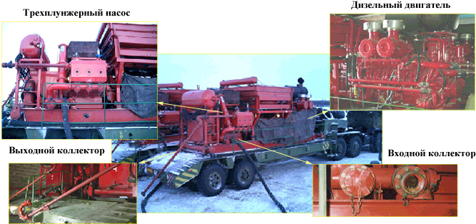
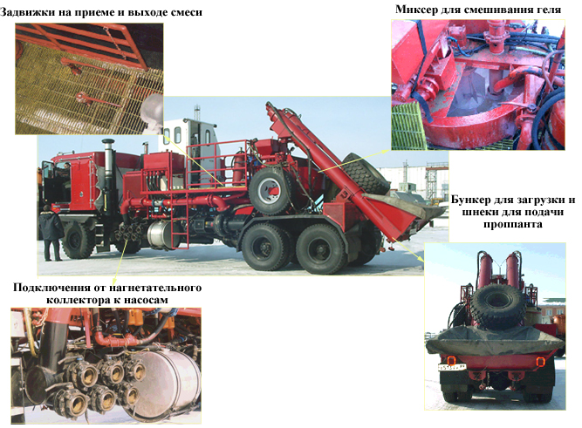

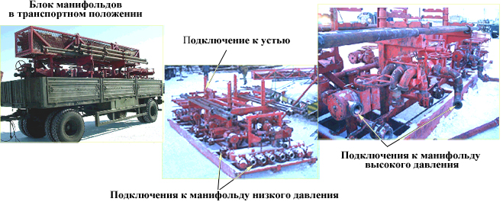

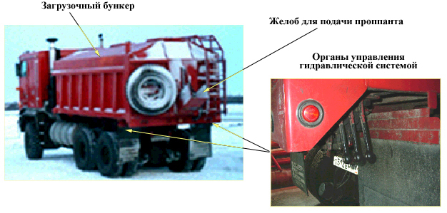

Оборудование, необходимое для ГРП, расставляется персоналом бригады ГРП на площадке перед скважиной согласно технологической схемы, производится обвязка оборудования трубопроводами (для низкого давления мягкими рукавами, для высокого давления - стальными трубами) между собой, емкостями и скважиной.После закрепления всех трубопроводов производится их опрессовка на ожидаемое рабочее давление плюс коэффициент запаса, зависящий от величины ожидаемого рабочего (например, при ожидаемом рабочем давлении более 650 атм., коэффициент запаса будет равен 1,25). Производится приготовление рабочей жидкости разрыва путем перемешивания технологической жидкости, находящейся в емкостях, с химическими реагентами, повышающими вязкость. Продолжительность подготовки жидкости разрыва зависит от ее объема, качества и температуры.

Характеристика технологического процесса.
Необходимо дать подробную характеристику технологического процесса, указать последовательность проведения всех технологических операций согласно правилам безопасного ведения работ, исключить возможные осложнения и выбрать способы защиты от них. Анализ проведенных работ. Автоматизация производственных процессов.
Задание на курсовое проектирование определяет выбор технологического процесса.
Характеристика технологии проведения работ должна включать следующие вопросы в зависимости от темы КП:
Фонтанная добыча нефти.
Теоретические основы подъема газожидкостной смеси по трубам. Выбор и установление технологического режима работы скважины по данным исследования. Регулирования работы фонтанной скважины. Осложнения в работе скважине и мероприятия по предотвращению осложнений. Исследование скважин. Обслуживание скважин.
Газлифтная добыча нефти.
Принцип работы компрессорного подъемника (газлифта). Пуск газлифтной скважины в эксплуатацию. Методы снижения пускового давления. Требования к подготовке газа при газлифтной эксплуатации. Способы регулирования газа по скважинам. Исследования газлифтных скважин, установление режима работы на основании результатов исследований. Борьба с осложнениями в скважине.
Насосная добыча с применением ШСНУ.
Характеристика технологического процесса добычи нефти с применением ШСНУ. Регулирование работы скважины. Измерение нагрузок на штанги и исследование работы штангового насоса (динамометрирование). Дебиты штанговых установок. Факторы, влияющие на подачу ШСНУ. Борьба с осложнениями при работе скважин. Обслуживание насосных скважин.
Насосная добыча с применением УЭЦН.
Характеристика технологического процесса добычи нефти с применением УЭЦН. Подготовительные работы. Вывод на режим работы. Контроль параметров работы скважины. Регулирование работы скважины. Автоматизация скважин, оборудованных УЭЦН.
Осложнения в работе скважин с УЭЦН.
Эксплуатация газовых скважин.
Особенности конструкции газовых скважин. Оборудование газовых скважин. Выбор и обоснование технологического режима работы газовой скважины. Исследования газовых скважин. Осложнения в работе газовых скважин. Способы борьбы с осложнениями.
Системы поддержания пластового давления.
Системы разработки месторождений с поддержанием пластового давления (ППД). Технологические схемы систем ППД. Требования, предъявляемые к закачиваемой воде. Источники водоснабжения. Блочные кустовые насосные станции. Водораспределительные батареиЮ гребенки. Автоматизация процессов.
Методы увеличения нефтеотдачи пласта и интенсификации притока нефти.
Сущность, особенности, материалы, технологические схемы проведения мероприятий по увеличению нефтеотдачи пласта и интенсификации притока: кислотные обработки и их разновидности, гидравлический разрыв пласта, гидропескоструйная перфорация, виброобработка забоев скважин, тепловые методы, закачка ПАВ, комбинированные методы.
Эффективность проведенных работ.
Установки подготовки нефти.
Классификация систем сбора и подготовки нефти. Технологическая схема сбора нефти, нефтяного газа и пластовой воды. Промысловая подготовка нефти до товарных кондиций (обезвоживание, обессоливание, стабилизация). Контроль дебита добывающих скважин. Системы транспорта нефти, газа и воды месторождений. Анализ эффективности технологического процесса.
Ремонт и освоение скважин.
Технологические особенности и порядок проведения работ при текущем и капитальном ремонте скважин. Технология проведения спуско-подъемных операций, глушение скважин, ликвидация песчаных пробок, прямая и обратная промывки, подъем и замена скважинного и наземного оборудования. Технология проведения капитального ремонта скважин. Контроль и оценка технического состояния эксплуатационной колонны. Ликвидация негерметичности обсадной колонны, ремонтно-изоляционные, ловильные работы, контроль качества цементирования скважины. Перевод скважины на другой способ эксплуатации.
Освоение скважин: промывки, закачка газа, ПАВ, поршневание скважин, насосный способ вызова притока.
Пример
Технология проведения гидравлического разрыва пласта на месторождении
1.Геологической службой управления составляется информация установленной формы для расчета гидроразрыва пласта.
2.Составляется программа проведения гидроразрыва по результатам расчета на ЭВМ.
3.На территории скважины подготавливается площадка для размещения оборудования и агрегатов по ГРП.
4.Устанавливается специальное устьевое оборудование на скважине.
5.Мастер КРС передает скважину ответственному по ГРП соответственно акта для проведения ГРП установленной формы.
6.Размещение агрегата и оборудования производится инженером ГРП согласно приложенной схеме.
7.Проводится испытание на герметичность устьевого оборудования, манифольдов и соединений нагнетательных линий от агрегатов к скважине
8.При установлении герметичности соединений в скважину подается чистая загеленная жидкость разрыва для осуществления ГРП. Свидетельством достижения разрыва является увеличение приемистости скважины по диаграмме на компьютере.
9.После достижения разрыва в скважину, согласно программе, нагнетается от 10 до 40 м³ чистой загеленной жидкости разрыва.
10.За жидкостью разрыва производится закачка загеленной жидкости с подачей расчетной дозы пропанта от 100 до 900 кг/м до определенной стадии объема закачки по намеченной программе при давлениях до 450 атм. Для закрепления трещин закачивается 4-7 т. пропанта.
11.Непосредственно за смесью пропанта и жидкости закачивается жидкость продавки в объеме до кровли пласта. Управление процессом ГРП осуществляется с пульта управления и по радио связи.
12.Темп нагнетания жидкости выдерживается расчетный, в пределах 3-7 м³/мин. в зависимости от геолого-промысловых данных пласта.
13.Скважина оставляется на распад геля, на 24 часа под остаточным давлением, с регистрацией изменения давления в виде графика на ЭВМ.
14.В процессе гидроразрыва ведется непрерывная регистрация следующих параметров: давления нагнетания, темпа закачки, затрубного давления, количества пропанта, плотности жидкости, количества химреагентов. Регистрация параметров ведется одновременно в виде графика на экране ЭВМ, записи в памяти ЭВМ, записи на дискету, распечатка на принтере и записи в таблицу данных. Выдача документации по гидроразрыву с ЭВМ производится в форме: сводки ГРП, графиков изменения параметров в процессе ГРП, графика изменения остаточного давления после ГРП.
В скважине, выбранной для ГРП, определяется дебит (приемистость), забойное и пластовое давление, содержание воды в добываемой продукции и газовый фактор. Осуществляются мероприятия по очистке забоя и ПЗП.
Хорошие результаты дает предварительная перфорация в узком интервале пласта, намеченном для ГРП. Для этих целей применяют кумулятивную или гидропескоструйную перфорацию. Такие мероприятия снижают давление разрыва и повышают его эффективность.
Проверяется герметичность эксплуатационной колонны и цементного кольца. Спускают НКТ (как можно большего диаметра для уменьшение потерь давления) с пакером и якорем. Пакер устанавливается на 5-10 м. Выше разрываемого пласта против плотных непроницаемых пород (глина, аргиллит, алевролит). Ниже пакера устанавливаются НКТ (хвостовик). Длину хвостовика выбирают максимальной возможной для того, чтобы песок двигался к трещине и не выпадал в зумпф скважины.
Промывают и заполняют скважину до устья собственной дегазированной нефтью в нефтяных добывающих и нагнетаемой водой - в нагнетательных скважинах. После посадки пакера, опрессовку его производят путем закачки нефти или воды в НКТ при открытом затрубном пространстве. При обнаружении пропусков в пакере, его срывают и производят повторную посадку и опрессовку. Если и в этом случае не достигается герметичность пакера, то его заменяют или изменяют место посадки.
Процесс ГРП начинается с закачки жидкости разрыва в скважину с расходами и давлением, соответствующим рабочему проекту. Разрыв пласта отмечается падением давления закачки и увеличением приемистости скважины.
После разрыва пласта для увеличения приемистости скважины увеличивается расход жидкости, и поднимают давление разрыва. При получении величины трещины, соответствующей проектной, начинается закачка расклинивающего материала в трещину для ее закрепления. Эта стадия происходит при максимальных давлениях и производительности для обеспечения максимального раскрытия созданных трещин.
Непосредственно после закачки расклинивающего материала без снижения темпов производится его продавка в пласт чистой жидкостью в объеме, равном объему труб, затем останавливаются все агрегаты, закрывается устьевая задвижка, и скважина не менее суток находится на распределении давления и распаде геля.
Во время процесса ГРП в затрубном пространстве скважины поддерживается давление от 80-130 МПа с целью уменьшения перепада давления на НКТ и пакер.
Все параметры ГРП (давление на насосных агрегатах, мгновенные и накопленные расходы жидкости и закрепляющего материала, давление в затрубном пространстве, суммарный расход жидкости, плотность смеси) выводятся на станцию контроля и управления процессом и регистрируются в памяти компьютеров.

2.3 Расчетный раздел
Расчетный раздел курсового проекта должен обосновывать выбор применяемого оборудования и подтверждать правильность проведения технологических процессов и мероприятий по воздействию на пласт.
Исходными данными являются горно-геологические условия и стандартные параметры применяемого оборудования
Для расчетов применяются известные методики, с использованием справочной и технической документации, приведенные в следующей литературе:
1. Снарев А.И. «Расчеты машин и оборудования для добычи нефти и газа»-М.:Инфра-Инженерия, 2010.
2.Юрчук А.М., Истомин А.З. «Расчеты в добыче нефти»-М.:Недра, 1979.
3.Мищенко И.Т. «Расчеты в добыче нефти»- М.:Недра, 1989.
Для обоснования выбранных технологий, материалов и оборудования в качестве примеров расчетов можно использовать следующие задачи:
Фонтанная добыча нефти.
(1)-Расчет диаметра штуцера фонтанной арматуры, задача 6; 7, стр. 27
(2)-Расчет фонтанного подъемника, задача 40, стр. 75-78; задача 41, стр. 78-80
(2)-Расчет высоты столба нефти в межтрубном пространстве, задача 3, стр. 73-74
(3)-Расчет минимального забойного давления фонтанирования, задача 5.2, стр. 128-129
(3)-Расчет фонтанирования за счет гидростатического напора пласта, задача 5.1, стр. 126

(3)-Исследование фонтанных скважин, задача 4.10, стр. 111-113
Газлифтная добыча нефти.
(2)-Расчет компрессорного подъемника, задача 43, стр. 84-86
(2)-Расчет пусковых давлений, задача 45, стр. 88-89
(2)-Расчет места установки пусковых клапанов, задача 46, стр. 89-92
(3)-Расчет оптимального и максимального дебитов подъемника, задача 6.6, стр. 142-143
(3)-Исследование газлифтных скважин, задача 4.12, стр. 114-116
Насосная добыча с применением ШСНУ.
(1)-Выбор оборудования ШСНУ и определение параметров работы насоса, задача 9, стр. 46-49
(2)-Подбор глубиннонасосного оборудования и установление режимных параметров работы насоса, задача 57, стр. 108-113
(1)-Определение нагрузок на головку балансира станка-качалки, задача 10, стр. 53-56
(2)-Определение подачи ШСНУ, задача 50, стр. 95-97
(2)-Определение глубины погружения насоса под динамический уровень, задача 52, стр. 99-100
(2)-Определение давление на приеме штангового насоса, задача 54, стр. 103-104
(2)-Определение утечек жидкости из насосных труб, задача 67, стр. 127-128
(2)-Определение коэффициента продуктивности по данным динамометрии, задача 73, стр. 135-136
(3)-Расчет коэффициента наполнения скважинного насоса, задача 7.6, стр. 166-167
(3)-Расчет требуемой подачи насоса и скорости откачки, задача 7.8, стр. 168
Насосная добыча с применением УЭЦН.
(1)-Подбор машин и оборудования при эксплуатации скважин ЭЦН, задача 22, стр. 112-115
(1)-Определение глубины погружения насоса под динамический уровень, задача 23, стр. 118-121
(1)-Выбор кабеля, трансформатора и определение эксплуатационных параметров УЭЦН, задача 24, стр. 124-126
(2)-Расчет и подбор оборудования для ЭЦН, задача 74, стр. 137-145
(2)-Определение глубины спуска насоса в скважину, задача 75, стр. 145-146
(3)-Расчет оптимального, допускаемого и предельного давлений на приеме ПЦЭН, задача 8.1, стр. 183-184
(3)-Корректировка паспортной характеристики ПЦЭН, задача 8.2, стр. 185-186
(3)-Исследование скважин,эксплуатируемых погружными центробежными электронасосами, задача 4.15, стр. 120-121
Эксплуатация газовых скважин.
(2)-Расчет дебита газовой скважины, задачи 47,48, стр. 92-93
(2)-Расчет диаметра штуцера, задача 49, стр. 94
(3)-Расчет подъемника газовой скважины, задачи 9.1,9.2, стр. 203-204
(3)-Выбор режима работы газовой скважины, задачи 9.4, 9.5, стр. 205-206
(3)-Определение условий гидратообразования в газовых скважинах, задача 9.6, стр. 209
(3)-Исследование газовых скважин, задача 4.16, стр. 123-124
Системы поддержания пластового давления.
(1)-Определение числа нагнетательных скважин, расхода воды, давления на устье и на КНС, задача 31, стр. 165-167
(2)-Определение времени прорыва воды к эксплуатационным скважинам и обводненной площади залежи, задача 12, стр. 17
(2)-Определение наивыгоднейшего давления нагнетания при законтурном заводнении, задача 19, стр. 28
(2)-Определении количества воды, необходимой для ППД и приемистости нагнетательных скважин,, задача 20, стр. 28-29
(2)-Подбор оборудования для законтурного заводнения, задача 21, стр. 29-32
Методы увеличения нефтеотдачи пласта и интенсификации притока нефти.
(1)-Расчет показателей процесса ГРП, задача 37, стр. 194-195; задача 38, стр. 198-202
(2)-Расчет показателей процесса ГРП, задача 77, стр. 148-156
(1)-Определение показателей термокислотной обработки забоя скважины, задача 40, стр. 209-211
(2)-Расчет обработки забоя скважины соляной кислотой, задача 78, стр.156-159
(2)-Расчет термокислотной обработки забоя скважины, задача 80, стр. 161-167
(2)-Расчет гидропескоструйной перфорации, задача 83, стр. 173-176
(2)-Расчет режимных параметров работы скважины при паротепловой обработке пласта, задача 87, стр. 185-187
(3)-Проектирование солянокислотной обработки, задача 10.1, стр. 211-212
(3)-Проектирование кислотной ванны, задача 10.2, стр. 213
(3)-Проектирование солянокислотной обработки, задача 10.1, стр. 211-212
(3)-Расчет термокислотной обработки, задача 10.3, стр. 214-215
(3)-Проектирование процесса гидравлического разрыва пласта, задачи 10.6, 10.7, стр. 217-220
(3)-Проектирование периодической электротепловой обработки призабойной зоны, задача 10.8, стр. 220-222
(3)-Проектирование гидропескоструйной обработки, задача 10.9, стр. 224-225
Установки подготовки нефти.
(1)-Расчет вертикального гравитационного сепаратора, задача 41, стр. 217-219
(2)-Измерение расхода газа в газопроводе, задача 34, стр. 59-60
(2)-Определение количества попутного газа, задача 35, стр. 60
(3)-Гидравлический расчет выкидной линии, задача 12.1, стр. 235-236
(3)-Расчет вертикального гравитационного сепаратора, задача 12.3, стр. 236-237
(3)-Расчет абсорбционной осушки газа, задача 12.5, стр. 240-241
Ремонт и освоение скважин.
(2)-Расчет забойного давления при освоении скважин, задача 37, стр. 69-70
(2)-Гидравлический расчет промывки забойной песчаной пробки, задача 90, стр. 191-207
(2)-Расчет чистки песчаной пробки гидробуром, задача 92, стр. 210-211
(2)-Расчет нагрузки на подъемный крюк, оснастки талевой системы и рационального использования мощности подъемника, задача 98, стр.221-223
(2)-Расчет времени при подъеме НКТ, задача 99, стр. 223-224

Пример
Расчет параметров при проведении ГРП
Задача 1. Определить давление гидроразрыва и рассчитать напряжения в НКТ, если Н=1200 м, p_{ж}=1000 кг/м³,v=300·10⁻⁶ м²/с, НКТ 73*5,5 мм, n=110 кг, β=30⁰, Q=20 л/с.
Решение. Гидравлическое давление столба жидкости определим по формулам
$$Р_{ст}=ρ·g·H·сosβ$$
$p=p_{ж}\left(1-\frac{n}{p_{н}}\right)+n$,
ρ= 1000(1-$\frac{110}{2650})+110=1068$кг/м³;
Р_{ст}=1068·9,81·1200·0,866=10,89·10⁶=10,89 МПа.
Давление гидроразрыва определим по формуле
$Р_{р}=(1,32-1,97){·Р}_{ст}$, если $Н >1000м;$
Р_{р}=1.9·10,89=20,69 МПа
Предварительно найдем число Re и 𝜆 по формулам
𝜆 =$\frac{64}{Re}$, если Re$≤2300$- течение жидкости ламинарное;
𝜆 =$\frac{0,32}{{Re}^{0,25}}$, если Re$≥2800$- течение турбулентное;

$Re=\frac{V·d}{v}=\frac{6,63·0,062}{300·{10}^{-6}}=1370$,
Где V=$\frac{20·{100}^{-3}}{0,785·{0,062}^{2}}$=6,63 м/с – скорость жидкости в НКТ;
$$λ=\frac{64}{1370}=0,047$$
Поправочный коэффициент $α$ примем: $α$= 1,09. Потери давления на трение в НКТ найдем по формуле
$$Р_{тр}=λ·\frac{H·V^{2}}{2·d∙{10}^{6}}·ρ·α$$
Р_{тр}=0,047$·\frac{1200·{6,63}^{2}}{0.062·2·{10}^{6}}$·1068·1,09=23,3 МПа.
Давление на устье скважины формула
$$P_{y}= P_{р}+P_{тр}-P_{ст}$$
Р_{у}=20,69+23,3-10,89=33,1 МПа
По формуле вес колонны НКТ
$$Р_{кол}=q·g·H·cosβ$$
Р_{кол}=9,5·9,81·1200·0,866=96,8 кН.
По формуле осевые напряжения от веса колонны НКТ
$$σ_{z}=\frac{P_{кол}}{f}$$
_{z}=$\frac{96,8·{10}^{3}}{0,785·({0,073}^{3}-{0,062}^{2})}$=83,0·10⁶ н/м²=83,0 МПа
Окружные напряжения от внутреннего давления по формуле
$$σ_{t}=\frac{P_{y}·D}{2·δ}$$
_{t}=$\frac{33,1·0,073}{2·0,0055}=219,6 МПа$
Эквивалентное напряжение в НКТ по формуле
$$σ_{экв}=\sqrt{σ_{z}^{2}+σ_{t}^{2}-σ_{z}σ_{t}}$$
$σ$_{экв}=$\sqrt{{83,0}^{2}+{219,6}^{2}-83.0·219,6}=192,8 МПа$
Выбираем НКТ 73*5,5 категории прочности «Д» так, чтобы $σ_{экв}<σ_{т}$ (таблица 1):
$$σ_{т}=380 МПа; η=\frac{380}{192,8}=1,94.$$
Задача 2. Рассчитать радиус трещины гидроразрыва, если Н=1000 м, p_{ж}=950 кг/м³, v=350·10⁻⁶м²/с, НКТ 89*6,5 мм, β=30^{о} , k=1,01Д.
Решение:
Для определения радиуса трещины гидроразрыва предварительно найдем время закачки жидкости:
$$t=\frac{2·V}{Q}=\frac{2·4534}{45,0}=201,5 c=3,36 мин,$$
Где V- объём закачиваемой жидкости гидроразрыва,
V=0,785·0,076²·1000=4,534 м³=4534 л. Q-суммарная подача агрегатов (таблица 2). Исходя из расчетных давлений (Р_{у}=33,1 МПа) выбираем 3насоса подачей по 15 л/с каждый. Следовательно Q=45 л/с.
Динамическая вязкость жидкости
$μ=v·ρ=350$·10⁻⁶·950=0,332 $\frac{Н}{м^{2}}$·с=332 сПз.
Проницаемость пласта
k = 1,01Д=10⁻¹²м².
Радиус трещины гидроразрыва:
$$r_{т}=\left(0,0269-3,21·{10}^{-6}·1000\right)·[45·\sqrt{\frac{0,332·3,36}{1,01}}]^{\frac{1}{2}}=7,12 м.$$
В системе СИ:
$$r_{т}=\left(0,421-50,2 ∙1000·{10}^{-6}\right)∙{10}^{-3}·{\left[45·\sqrt{\frac{0,332 ∙201,5}{1,01·{10}^{-12}}}\right]}^{\frac{1}{2}}=0,371∙{10}^{-3}∙19,18∙{10}^{-3}=7,12 м$$
Таблица 1
Механическое свойство НКТ групп прочности стали
Наименование показателей | Д | К | Е | Л | М | Р
Временное сопротивление $σ$_{в}, МПа | 655 | 687 | 689 | 758 | 823 | 1000
Предел текучести $σ$_{т}, МПа | 379 | 491 | 552 | 654 | 724 | 930
Относительное удлинение $σ$₅,% | 14,3 | 12,0 | 13,0 | 12,3 | 11,3 | 9,5

Таблица 2
Таблица подач и давлений для агрегата 4АН-700 (насос 4Р-700)
Скорость насоса | Частота вращения кордонного вала, с⁻¹ | Диаметр плунжера 100 мм |  | Диаметр плунжера 120 мм
 |  | Подача, л/с | Давление, МПа | Подача, л/с | Давление, МПа
I  II  III  IV | 80  100  153  192 | 6,3  8,5  12  15 | 73  54  38  30,4 | 9  12,3  17,3  22 | 51,0  37,2  26,5  21,0
Вывод: необходимое давление гидроразрыва 33,1 МПа, в результате проведения гидроразрыва пласта в данной скважине образуется трещина радиусом 7,12 м .

2.4 Мероприятия по охране труда и окружающей среды
- Мероприятия по охране труда и противопожарной безопасности.
Включают требования к безопасному проведению технологических процессов согласно тематике курсового проекта и мероприятия противопожарной безопасности.
-Рассматриваются вопросы воздействия на окружающую среду нефтегазодобывающего комплекса и способы защиты недр, воздуха, подземных и поверхностных вод, выбранные в проекте.

Заключение
Содержит краткие выводы, оценку выполнения поставленных задач, значимость курсового проектирования в учебной деятельности студента.
В разделе «Заключение» автор описывает итоги работы, важнейшие выводы исследования в целом, формулирует рекомендации. Логика заключения должна быть определена задачами исследования.
В целом заключение должно давать ответ на следующие вопросы:
· зачем предпринято данное исследование?
· что сделано?
· к каким выводам пришёл автор?
Обязательное требование:
Заключение должно быть кратким и обстоятельным. В нём не следует повторять содержание введения и основной части работы.

Список литературы
Список литературы помещается непосредственно после основного текста работы, является ее важной составной частью и отражает степень разработанности студентом данной проблемы. Важно чтобы список был библиографически грамотно оформлен.
Существуют стандартные требования к оформлению списка литературы:
1. В список литературы включаются все проработанные автором источники.
2. Литературные источники указываются в алфавитном порядке. Список имеет сквозную нумерацию.
Примеры библиографического описания
Книги
…одного автора
Афонина, С. В. Электронные деньги : учебной пособие / С. В. Афонина. – Санкт-Петербург : Питер, 2001. – 120 с.
…двух авторов
Гильберт, К. Э. История эстетики / К. Э. Гильберт, Г. Кун. – Санкт-Петербург : Алетея, 2000. – 653 с.
… трех авторов
Граудина, Л. К. Грамматическая правильность русской речи / Л. К. Граудина, В. Л. Ицкович, Л. П. Катлинская ; под ред. Н. И. Тихонова. – Изд. 2-е, испр. и доп. – Москва : Наука, 2001. – 557 с.
…четырех и более авторов
Внешний вектор энергетической безопасности России / Г. А. Телегина [и др.]. – Москва : Энергоатомиздат, 2000. – 333 с.
… книги и другого разового издания
Есипова, В. А. Музей книги и преподавание истории книги в Томском государственном университете : возможности интерактивных методик / В. А. Есипова // Музейные фонды в экспозиции в научно-образовательном процессе : материалы Всероссийской научной конференции. Томск, 18-20 марта 2002 г. / отв. ред. Э. И. Черняк. – Томск : Изд-во Том. ун-та, 2002. – С. 184-188.

Приложение 1

Лист задания на выполнение КП

Областное государственное бюджетное
профессиональное образовательное учреждение
«Томский политехнический техникум»
(ОГБПОУ «ТПТ»)

УТВЕРЖДАЮ
Зам. директора по УМР
____________Е.А.Метелькова
«____»_______________20 г.

ЗАДАНИЕ
на курсовое проектирование по МДК 01.02.
Эксплуатация нефтяных и газовых месторождений
Студенту группы , специальность 21.02.01

Студенту ______________________________________________________

1.Тема курсового проекта _______________________________________
_________________________________________________________________

2. Исходные данные к проекту:
Глубина скважины– м; диаметр ЭК- мм, статический уровень- м, продуктивный пласт-_____, пластовое давление - кгс/см² , дебит м³ /сут.
3. Содержание расчетно-пояснительной записки:
3.1.Геологический раздел
3.1.1. Общие сведения о районе работ
3.1.2. Стратиграфия
3.1.3. Тектоника
3.1.4. Нефтегазоводоносность
3.1.5. Коллекторские свойства горных пород
3.2. Технологический раздел:
3.2.1 Техническая часть
Выбор нефтегазопромыслового оборудования;
3.2.2 Технологическая часть
Состояние разработки месторождения;
Выбор и обоснования технологического процесса эксплуатации скважины;
Обоснование методов воздействия и интенсификации притока скважины;
Осложнения в работе скважины;
Выбор и обоснование методов борьбы с осложнениями в работе скважины;

3.2.3 Расчетная часть
Расчет параметров технологического процесса;
Расчет параметров и подбор нефтегазопромыслового оборудования

3.3. Охрана труда и промышленная безопасность:
3.3.1 Мероприятия по технике безопасности и противопожарной технике
3.3.2 Мероприятия, повышающие взрывобезопасность в процессе
эксплуатации скважины
3.3.3 Мероприятия по охране окружающей среды при эксплуатации
скважины

4. Перечень графического материала:
4.1 Структурная карта и геологический разрез
4.2 Схема расположения нефтегазопромыслового оборудования

6. Дата выдачи задания «_____»_______________20__г.

СОГЛАСОВАНО Руководитель курсового проекта
Председатель _____________________________
специальностей ^{(подпись, дата)}
нефтегазового направления

___________________ Задание принял к исполнению
___________________ ____________________________
^{(подпись, дата)}

Приложение 2

Примерное содержание пояснительной записки курсового проекта.

Введение. Общие сведения о содержании, назначении и цели работы.
1.Геологический раздел. *
1.1. Общие сведения о районе работ
1.2. Стратиграфия.
1.3. Тектоника.
1.4. Нефтегазоводоносность.
1.5. Состав и свойства пластовых флюидов: нефти, газа и воды. Свойства добываемой продукции.
- Технико-технологический раздел.
2.1.Текущее состояние разработки, состояние фонда скважин.
2.2.Конструкция скважины.
2.3.Характеристика используемого наземного и подземного оборудования, технологии его защиты.
2.4.Анализ добывных возможностей скважин. Анализ технологических режимов.
2.5.Выбор и характеристика технологического режима работы скважины.
Порядок проведения работ при выбранном технологическом режиме.
2.6.Осложнения в добыче нефти и газа.
Характеристика влияний осложнений на работу оборудования и на выбранный технологический режим работы. Борьба с осложнениями.
2.7.Методы повышения нефтеотдачи пласта и интенсификации добычи нефти.
Выбор эффективного метода повышения нефтеотдачи пластов на месторождении.
- Расчетный раздел.
3.1. Расчеты по подбору оборудования для различных способов эксплуатации.
3.2.Расчет режима работы оборудования, применяемого на месторождении.
3.3.Расчет параметров технологического процесса.
3.4.Расчет необходимого количества материалов.
- Охрана труда и обеспечение безопасных условий на производстве.
Охрана окружающей среды при добыче нефти и газа.
Заключение.
Литература.

*Если выбрана тематика КП по сбору, подготовке, хранению, переработке и транспортировке скважинной продукции, то геологическая характеристика района работ не приводится.

Приложение 3

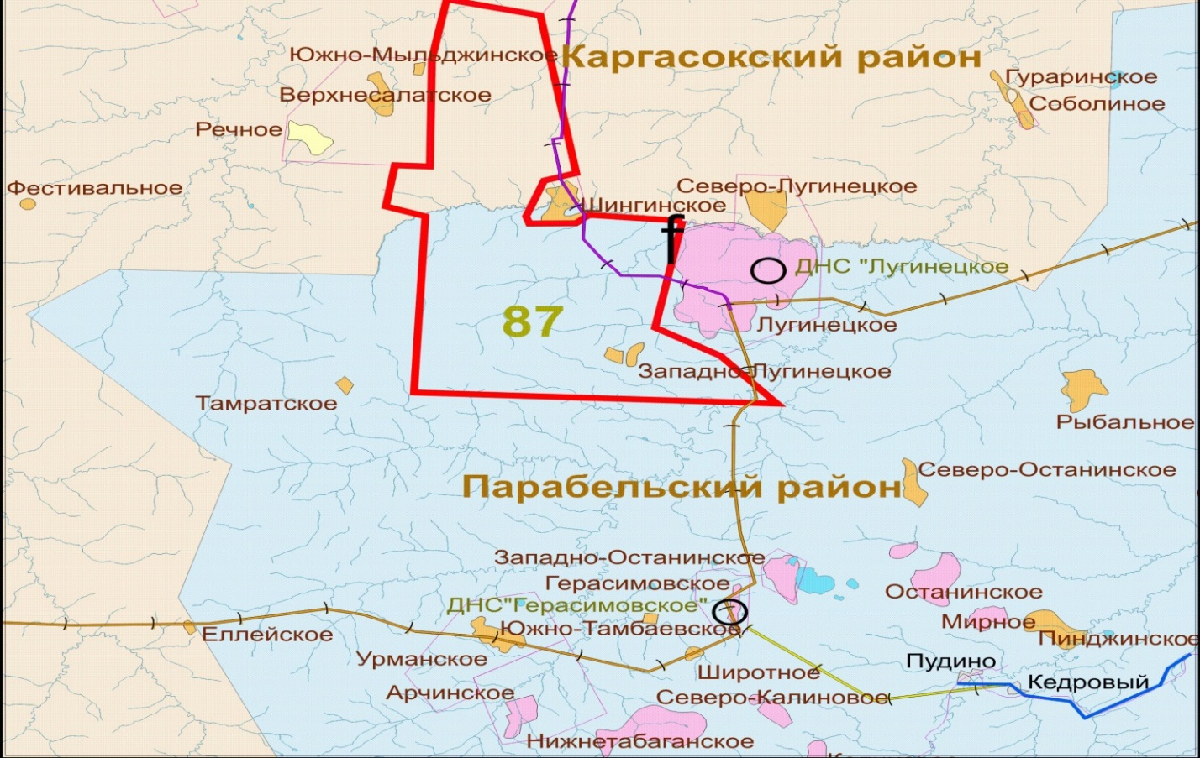

Рисунок 1 Обзорная карта.

Приложение 4

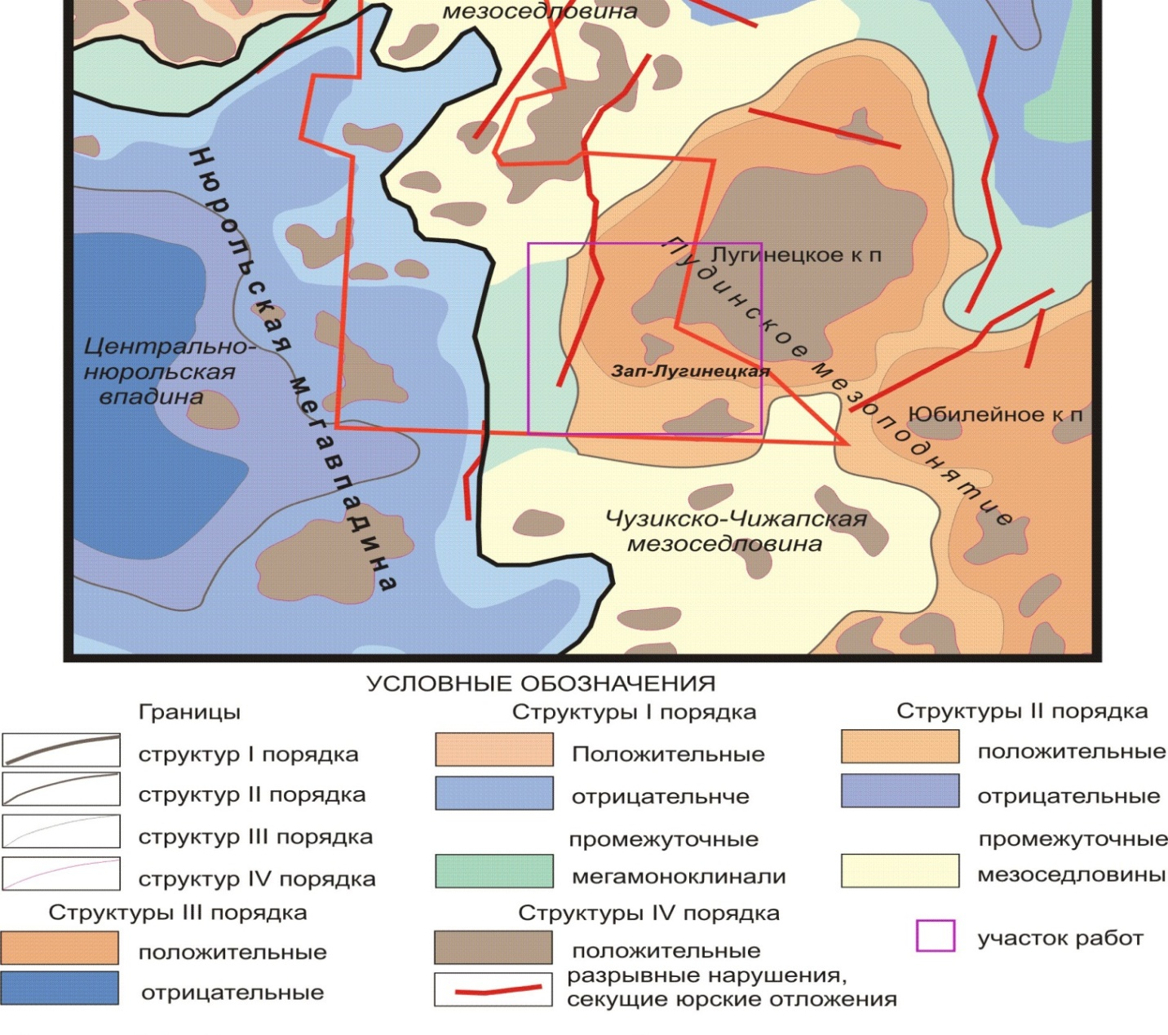

Рисунок 2 Тектоническая карта.

Приложение 5
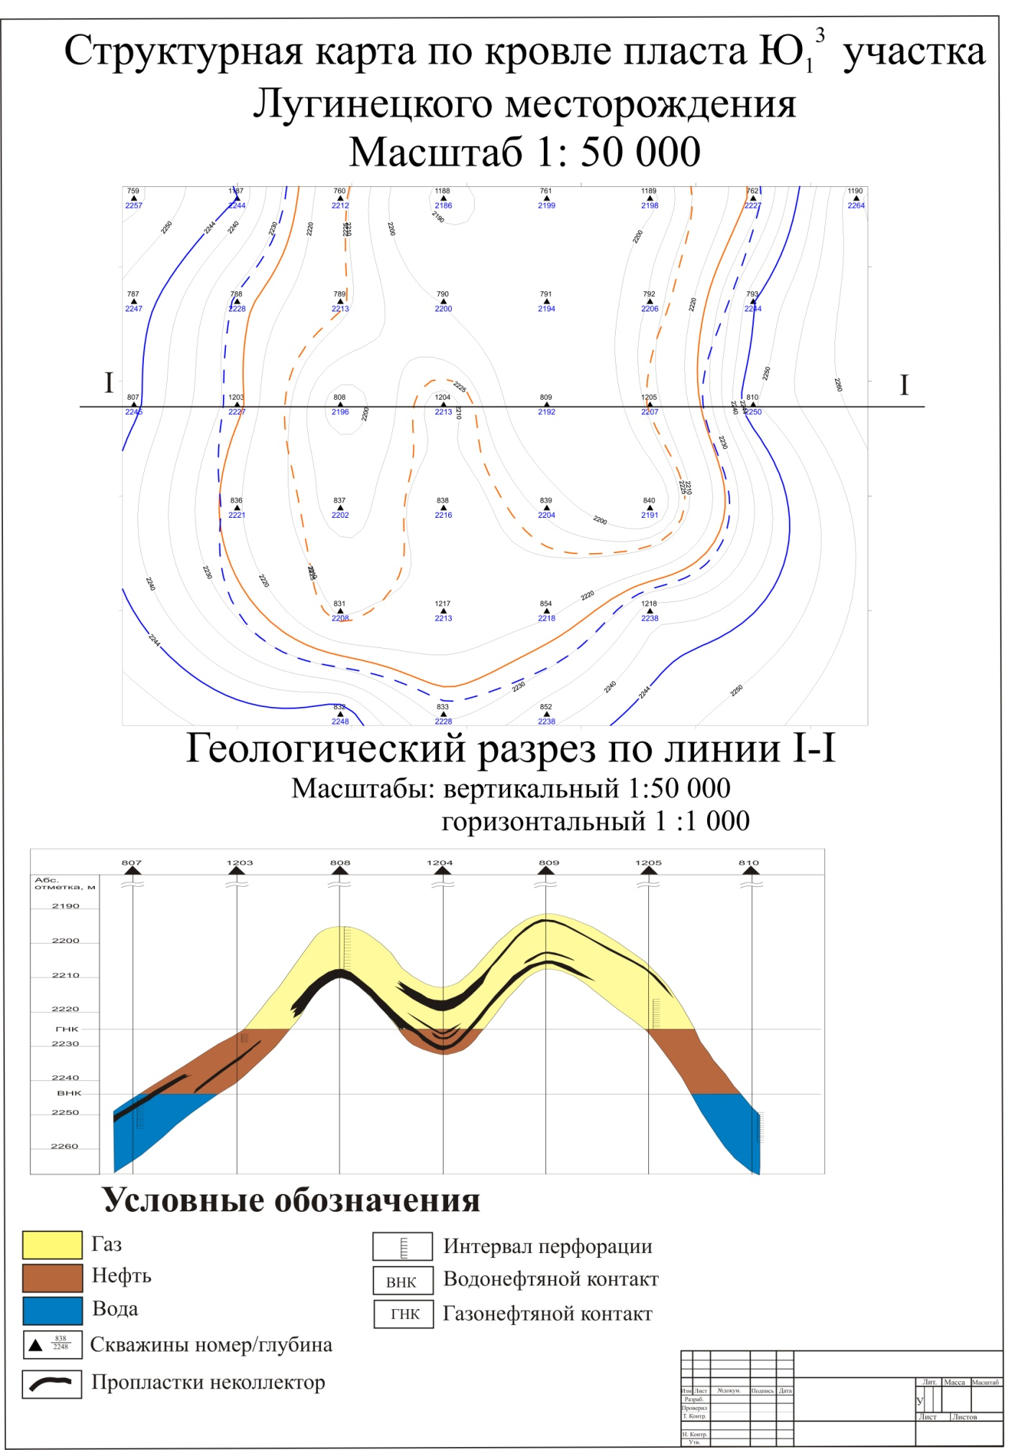
Приложение 6
Схема расположения оборудования при проведении ГРП
